Вспомним всех поимённо,

горем вспомним своим,

Это нужно не мертвым,

это нужно живым!

(Р.Рождественский)

1. **Кожухов Василий Николаевич, первый амчанин Герой Советского Союза.**

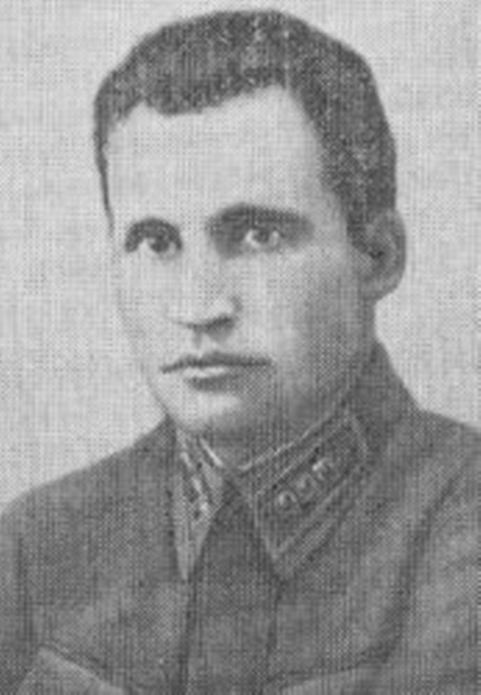

В центре деревне Мелынь возвышается бюст Героя Советского Союза Кожухова Василия Николаевича.

**Василий** **Кожухов** стал первым амчанином — **Героем** **Советского** **Союза**. Он родился 13 марта 1907 года в мценской деревне Мелынь в крестьянской семье. Русский. Беспартийный.Детство и отрочество **Василия** были очень тяжёлыми.

Рано остался без родителей. После смерти отца с 12-и лет вместе с двумя братьями и сестрой воспитывался у родственников.После окончания Орловского педагогического техникума работал учителем начальной школы в деревне Тельче, затем заведовал школами в селе Спасское - Лутовиново и городе Мценске. В 1931 году был инспектором школ Мценского районного отдела народного образования. В декабре [1931 года](https://ru.wikipedia.org/wiki/1931_%D0%B3%D0%BE%D0%B4) Кожухов был призван на службу в Рабоче-крестьянскую Красную Армию. Сдал экзамен на среднего командира, затем окончил окружные курсы хозяйственников. А в сентябре [1937 года](https://ru.wikipedia.org/wiki/1937_%D0%B3%D0%BE%D0%B4) убыл в [Монголию](https://ru.wikipedia.org/wiki/%D0%9C%D0%BE%D0%BD%D0%B3%D0%BE%D0%BB%D0%B8%D1%8F).

Старший лейтенант участвовал в боях на реке Халхин-Гол, будучи командиром 2-го батальона 24-го ордена Ленина мотострелкового полка 36-й ордена Ленина моторизованной стрелковой дивизии 1-й армейской группы. В ходе [Баин-Цаганского сражения](https://ru.wikipedia.org/wiki/%D0%91%D0%B0%D0%B8%D0%BD-%D0%A6%D0%B0%D0%B3%D0%B0%D0%BD%D1%81%D0%BA%D0%BE%D0%B5_%D1%81%D1%80%D0%B0%D0%B6%D0%B5%D0%BD%D0%B8%D0%B5" \o "Орден Ленина) старший лейтенант Кожухов В.Н. с 3 по 10 июля 1939 года участвовал в кровопролитных боях. Батальон Кожухова разгромил японский опорный пункт на горе [Баин-Цаган](https://ru.wikipedia.org/w/index.php?title=%D0%91%D0%B0%D0%B8%D0%BD-%D0%A6%D0%B0%D0%B3%D0%B0%D0%BD&action=edit&redlink=1" \o "Баин-Цаган (страница отсутствует)) и уничтожил около 300 вражеских солдат и офицеров. Столь же отважно действовал и в последующих боях на восточном берегу реки [Халхин-Гол](https://ru.wikipedia.org/wiki/%D0%A5%D0%B0%D0%BB%D1%85%D0%B8%D0%BD-%D0%93%D0%BE%D0%BB) в этом районе. 10 июля 1939 года отважный офицер был тяжело ранен, и в тот же день умер от ран. Похоронен на месте боёв.

Указом Президиума [Верховного Совета СССР](https://ru.wikipedia.org/wiki/%D0%92%D0%B5%D1%80%D1%85%D0%BE%D0%B2%D0%BD%D1%8B%D0%B9_%D0%A1%D0%BE%D0%B2%D0%B5%D1%82_%D0%A1%D0%A1%D0%A1%D0%A0) от [17 ноября](https://ru.wikipedia.org/wiki/17_%D0%BD%D0%BE%D1%8F%D0%B1%D1%80%D1%8F) 1939 года за «мужество и героизм, проявленные при выполнении воинского и интернационального долга» старшему лейтенанту Кожухову Василию Николаевичу **посмертно присвоено звание Героя Советского Союза**.Также посмертно был **награждён**[**орденом Ленина**](https://ru.wikipedia.org/wiki/%D0%9E%D1%80%D0%B4%D0%B5%D0%BD_%D0%9B%D0%B5%D0%BD%D0%B8%D0%BD%D0%B0)**.**

В музее истории Мценска экспонируются материалы, отражающие жизнь и подвиг В.Н. Кожухова.

Бюст Героя установлены не только в нашей деревне Мелынь Мценского района, но и в парке пионеров города Мценск Орловской области.

Когда в д. Мелынь работала МБОУ «Мелынская основная общеобразовательная школа», директор школы Сараева Лариса Николаевна с учителями и учениками, ветеранами войны и односельчанами приходили на это святое место, чтобы почтить память героя нашей Родины.

День Победы – Великий праздник! 9 мая 1945г. закончилась Великая Отечественная война 1941 – 1945 гг. Мы будем помнить сколько горя, ужаса и невзгод выпало на долю нашего народа в годы войны. Вспомним о тех, кто воевал на фронтах, кто воевал в партизанских отрядах, кто работал в тылу, кто дошел до Берлина и Праги. Солдат Великой Отчизны, ты насмерть стоял под Москвой и Ленинградом, горел в танке под Прохоровкой, погибая, ты защищал Отечество, свою семью. Поклонимся им низко!

У пруда в нашей деревне на горке братские захоронения, где покоятся около четыреста человек, погибших за нашу родную землю. Весной и осенью коллектив учителей с учащимися убирали территорию здесь и у бюста В.Н. Кожухова, сажали цветы, красили оградки, а зимой чистили снег. Сейчас эти дети выросли, имеют свои семьи, многие учителя на заслуженном отдыхе. Сменяются поколения, но в День Победы снова и снова приходят дети и взрослые на митинг, посвящённый уже 76-ой Годовщине Победы, постоять у могилы, поклониться героям и почтить память минутой молчания. Слава героям! Слава! Слава! Слава!

**Изотов Николай Cтепанович - ветеран В.О.войны,** ранее проживающий в д. Мелынь. Теперь не осталось в нашей деревне ни одного ветерана. Но мы помним встречи с ними, их рассказы о подвигах советских воинов, о битвах и сражениях. Солдат не думал о себе, о славе, он просто защищал родную землю, свою семью, свою Отчизну. Мы гордимся нашими ветеранами, и спасибо им за мир на планете!

1. **Дитя войны – Кожухова Татьяна Ивановна, коренной житель д. Мелынь.**

Рядом с бюстом Герою Кожухова Василия Николаевича через дорогу виден бревенчатый домик, построенный в 1929 году.Наше внимание обращено к коренной жительнице деревни Мелынь – Кожуховой Татьяне Ивановне, к которой мы часто заходим, справиться о здоровье, помочь по хозяйству, принести необходимые продукты.

Кожухова Татьяна Ивановна, родилась 28.10.1932 года в д. Мелынь, Мценского района Орловской области, в семье кузнеца. Детей было четверо: Татьяна и три брата. Отец болел и не попал на фронт.

В 1941году, когда пришли в деревню немцы, её родителей вместе с детьми выгнали из дома, потом угнали из деревни. В пути, люди уставали, дети отставали, но фашисты не щадили ни кого, ни детей, ни стариков, убивали у всех на глазах. Поле, помнит Татьяна Ивановна, было устелено трупами. Догнали почти до Орла.

В одной из деревень остановились, жили в доме – 13 человек. Спали на полу на соломе. Есть нечего. За шарфик маме хозяйка дала гнилой картошки, чтобы накормить детей. Отец её умер в 1942 году.

Вернулись домой в 1943 г., но немец ещё оставался в деревне. В дом свой их не пустили. Жили у одной женщины в подвале, на окраине. Бомбежки, ужас и страх. В этот же год умерла и мать.

Сколько горя выпало на долю этой девочки Татьяны. Сейчас она плачет и просит: «Только бы не было войны, а люди жили в мире и согласии!»

Когда выросла работала в колхозе «Победа Октября» телятницей. Была депутатом районного Совета.

Живёт она до сих пор в деревянном родительском доме. Топит русскую печь. Готовит, то в печи, то на газовой плите. Вода у бабушки рядом в колонке. Она хорошая, приветливая хозяйка, великая труженица. В домике у неё всегда чисто, убрано.

В День Победы мы обязательно приходим к Татьяне Ивановне, чтобы поздравить её с Великим праздником, подарить цветы и поздравительные открытки. Она покажет свои медали, скажет, что уже получила поздравление от Президента России Путина Владимира Владимировича. И мы радуемся вместе с ней! Мы счастливы, что страна не забывает своих героев!

1. **Наш герой – гвардии младший сержант Сараев Николай Иванович, участник Великой Отечественной войны.**

День Победы – это и наш семейный праздник. К этому дню мы обязательно достаем и рассматриваем документы к наградам и медали. Наш герой – Сараев Николай Иванович, участник Великой Отечественной войны. Родом он с д. Долгое, Верховского района, Орловской области. Когда исполнилось 18 лет, его призвали в армию. После трёх – летней службы Николая Ивановича домой не отпускали, задерживали, почему - никто не знал. Но 22 июня 1941года фашистская Германия вероломно напала на нашу страну. Из армии сразу на фронт. Сараев Николай Иванович, прошёл всю войну.

Младший сын Сергей, рассказывал, что отец воевал в небе. Он был стрелок - радист. В команде, с которой летал отец на боевом самолёте «Ил - 16», было шестеро. Они вместе в полном составе дошли до Победы 1945г..

В воздухе пилот, штурман и папа стрелок - радист. Трое обслуживали самолёт на земле – готовили к следующему полёту: производили техническое обслуживание машины, оснащали снарядами, патронами.

У брата Александра в родном доме в д. Погонево, Покровского района, Орловской области осталась одна боевая маленькая фронтовая фотография «После боя». Вся команда – у боевой машины – у самолёта. Но он сказал: «Пусть останется в родном доме. Это всё, что осталось у меня от отца». Воевал папа под Сталинградом, сражался на Орловско-Курской дуге, в Польше и дошёл до Берлина.

Зимой 1942 года стояли сильные морозы. В битве под Сталинградом боевой самолёт был сбит. В этом бою отец был ранен, срезало два пальца на левой руке. Позднее, после войны он стеснялся этого увечья и старался зажимать остальные пальцы в кулак, чтобы не очень было заметно.

За участие в героической обороне СТАЛИНГРАДА ефрейтор Сараев Николай Иванович Указом ПРЕЗИДИУМА ВЕРХОВНОГО СОВЕТА СССР от 22 декабря 1942 года награждён медалью «ЗА ОБОРОНУ СТАЛИНГРАДА», медаль вручена 23 января 1944г. (За подписью: «Зам. Командующего 17 воздушной армии по политчасти - генерал майор авиации – Толмачев.)

В Белоруссии воинскую часть разбомбили. Немцы захватили Брест. Отступали, шли пешком до Брянска. Здесь был сформирован полк. Боевой команде выдан новый самолёт «Ил-2», новая модель. «Ил-2» называли «летучий танк». Его боялись немцы, как огня.

Каждому лётчику перед полётом давали шоколад. В Польше после полётов, приземления на аэродроме их уже ждали маленькие голодные дети. Каждый раз лётчики раздавали последние шоколадные плитки детям.

В одном из боёв Николай Иванович получил ранение в грудь. Но он дошёл до Берлина. Германию папа видел в разрушенном состоянии.

Где он воевал - об этом говорят его награды. Листая документы на награды, (подлинники сохранились), сердце замирает, как выстоял наш народ в той кровопролитной войне 1941-1945 г.

За участие в героическом штурме и освобождении ПРАГИ гвардии мл. сержант Сараев Николай Иванович указом ПРЕЗИДИУМА ВЕРХОВНОГО СОВЕТА СССР от 9 июня 1945 года награждён медалью «ЗА ОСВОБОЖДЕНИЕ ПРАГИ».

От имени ПРЕЗИДИУМА ВЕРХОВНОГО СОВЕТА СССР медаль вручена 28 ноября 1945г. ( Командир 93 гв. полка гв. подполковник Шурупов.)

За участие в героическом штурме и взятии БЕРЛИНА гвардии младший сержант Сараев Николай Иванович указом ПРЕЗИДИУМА ВЕРХОВНОГО СОВЕТА СССР от 9 июня 1945 года награждён медалью «ЗА ВЗЯТИЕ БЕРЛИНА».

От имени ПРЕЗИДИУМА Верховного Совета СССР медаль вручена 28 ноября 1945г. (Командир 93 гв. полка гв. подполковник Шурупов.)

ЗА УЧАСТИЕ В ВЕЛИКОЙ ОТЕЧЕСТВЕННОЙ ВОЙНЕ гвардии младший сержант Сараев Николай Иванович указом ПРЕЗИДИУМА ВЕРХОВНОГО СОВЕТА СССР от 9 мая 1945 года награждён медалью «ЗА ПОБЕДУ НАД ГЕРМАНИЕЙ В ВЕЛИКОЙ ОТЕЧЕСТВЕННОЙ ВОЙНЕ 1941-1945гг.».

От имени ПРЕЗИДИУМА ВЕРХОВНОГО СОВЕТА СССР медаль вручена 31 мая 1946г. ( Должанский райвоенком, ст. лейтенант Заварушкин).

Сохранились юбилейные медали отца:

В соответствии с Указом ПРЕЗИДИУМА ВЕРХОВНОГО СОВЕТА СССР от 25 апреля 1975г награждён юбилейной медалью

«ТРИДЦАТЬ ЛЕТ ПОБЕДЫ В ВЕЛИКОЙ ОТЕЧЕСТВЕННОЙ ВОЙНЕ 1941-1945гг.»

В соответствии с Указом ПРЕЗИДИУМА ВЕРХОВНОГО СОВЕТА СССР от 12 апреля 1985года награждён юбилейной медалью

«СОРОК ЛЕТ ПОБЕДЫ В ВЕЛИКОЙ ОТЕЧЕСТВЕННОЙ ВОЙНЕ 1941-1945гг.»

От имени ПРЕЗИДИУМА ВЕРХОВНОГО СОВЕТА СССР медаль вручена 25.04.85 года.

В соответствии с Указом ПРЕЗИДИУМА ВЕРХОВНОГО СОВЕТА СССР от 28 января 1978 года награждён юбилейной медалью

«60 ЛЕТ ВООРУЖЁННЫХ СИЛ СССР»

От имени ПРЕЗИДИУМА ВЕРХОВНОГО СОВЕТА СССР медаль

вручена 05.01.79 г.

За храбрость, стойкость и мужество, проявленные в борьбе с немецко-фашистскими захватчиками, и в ознаменование 40-летия победы советского народа в Великой Отечественной войне 1941-1945 годов от 11 марта 1985г. папа награждён **орденом** **ОТЕЧЕСТВЕННОЙ ВОЙНЫ II степени**.

В соответствии с Указом ПРЕЗИДИУМА ВЕРХОВНОГО СОВЕТА СССР от 28 января 1988 года награждён юбилейной медалью

«70 ЛЕТ ВООРУЖЁННЫХ СИЛ СССР». От имени ПРЕЗИДИУМА ВЕРХОВНОГО СОВЕТА СССР медаль вручена 21.02.88 г.

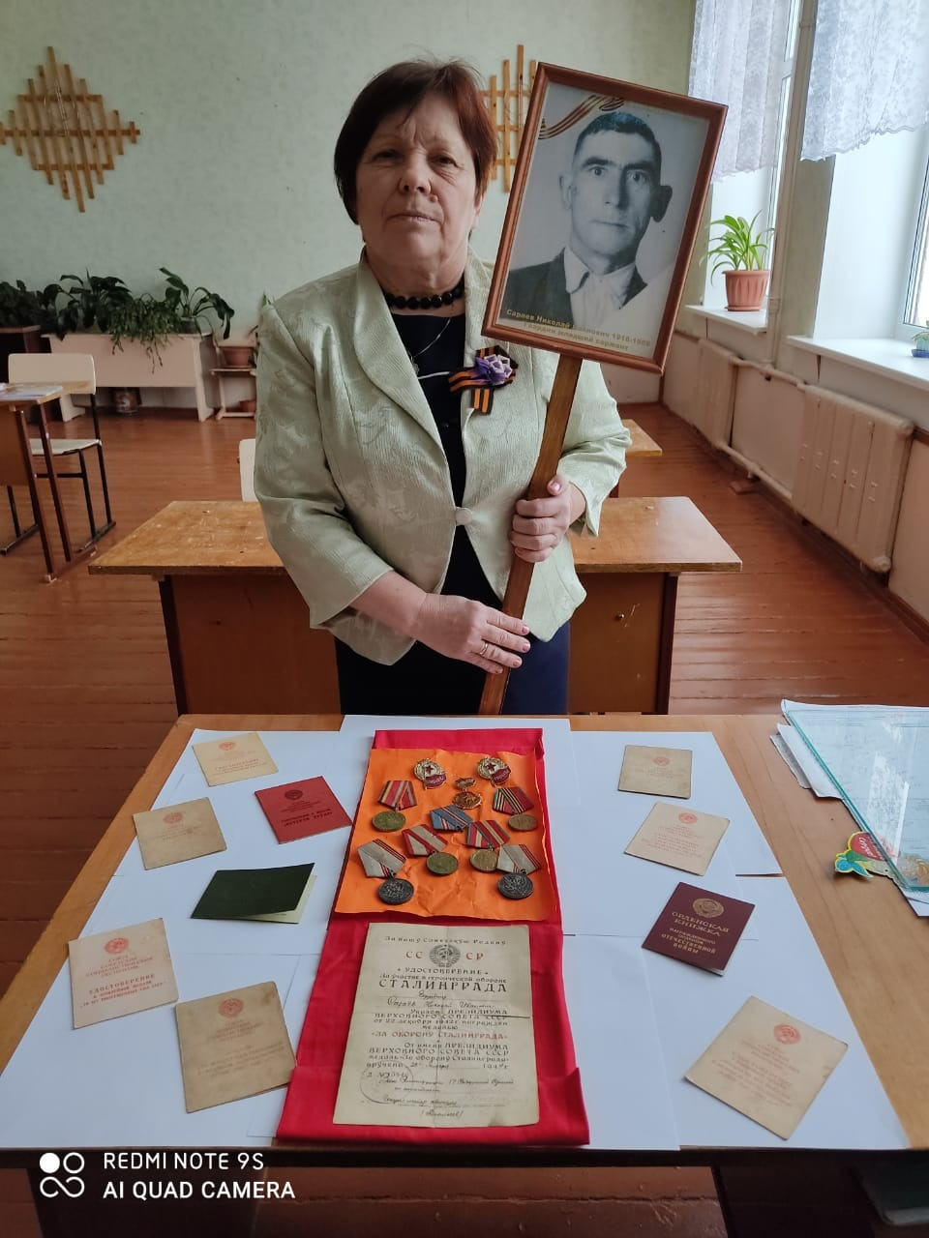

После войны Сараев Николай Иванович женился, растил трёх сыновей – Валерий, Владимир и Александр. Первая жена умерла, когда был рождён третий сын. Николай Иванович женился снова на Татьяне Ефимовне, когда Александру было 6 месяцев. В то время она имела свою дочь Людмилу. Позднее у них родился маленький Сергей. Работал папа механизатором. Любовь к земле, к технике он привил своему младшему сыну Сараеву Сергею Николаевичу. Когда папа однажды сильно заболел, то Сергей, ученик 9 класса, Дросковской средней школы, Покровского района, Орловской области, смог поработать за отца. (Имел уже права тракториста.) Пахали землю «Ипатовским» методом. Сергей занял призовое место и был награждён настенными часами. А как гордился отец сыном! А сын Сергей уже, когда служил в ГСВГ (Группа советских войск в Германии), гордился тем, что там в небе воевал его отец. В дальнейшем Сергей Николаевич продолжил дело отца – пахал землю, растил и убирал хлеб. Он выращивал сахарную свёклу по новым технологиям (без ручного труда) и убирали уже новыми свеклоуборочными машинами.

В 1981г. за долголетний добросовестный труд решением исполкома орловского областного Совета народных депутатов от 5.03.1981г. награждён медалью «Ветеран труда». Сараева Татьяна Емельяновна, его жена тоже награждена медалью «Ветеран труда».

О войне Николай Иванович ни когда не говорил, наверное, он вспоминая те тяжёлые годы, снова переживал ужасы войны. Папа сразу переводил разговор на другую тему. Был он простым человеком. Но вырастить пятерых детей было, наверное, непросто.

Сейчас нет с нами наших родителей, но всё больше осознаёшь - насколько они нам дороги. Мы благодарны им за то, что мы есть на земле и память о них останется в наших сердцах. У нас есть дочь Кристина, внуки Игнат и Дарья. Мы помним и гордимся своим героем!

У дома, в д. Мелынь, где сейчас мы проживаем с мужем Сергеем, посадили маленькую веточку вербы, в честь нашего героя – отца, деда и прадеда Николая. Деревце подрастает. Игнат посадил сливу, в память прадеда, в городе Мценске в саду Победы. Также каждый год, на клумбе «Победы» сеем цветы у ворот, на которой к 65 – летнему юбилею Великой Победы были посажены нарциссы, тюльпаны. Но скоро они зацветут. Рядом потом распустятся кисти белой и фиолетовой душистой сирени и будут напоминать о 76-ой Годовщине Победы.

С портретом дорогого и любимого отца, деда и прадеда Сараева Николая Ивановича участвовали в Бессмертном полку и Бессмертном полку России Онлайн. 9 мая всей семьёй смотрим Парад на Красной площади и просматриваем фильмы о войне.

Мы помним, чтим и гордимся своим героем! Надеюсь, что внуки в будущем передадут это гордое чувство своим детям. И не можем мы быть равнодушными к тем, кто не щадя себя, отстаивал интересы Родины и своего народа.

Мы живем под мирным небом, но личная ответственность каждого из нас – знать, помнить историю родины, семьи и чтить своих героев. Вот на таких примерах мы воспитываем у школьников важные человеческие качества: патриотизм, мужество, гордость за свой народ и Отчизну, чувство долга, уважение к старшим, сочувствие и стремление протянуть руку помощи.